CTD2M-52RF
主盤 Main Panel 分路盤 Feeder Panel
(3CO + LCO ,3OV + 3UV 十相一體 ) ( 3CO + LCO 四相一體 )
圖例標示 |  |  | 盤面雙電錶 8500μF  AC、DC、CT電源輸入  具備電驛失能後衛保護功能。
圖面標示 | 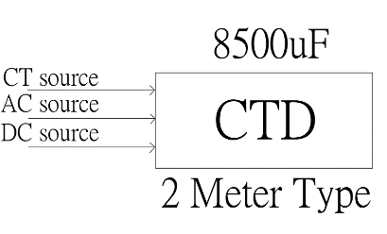  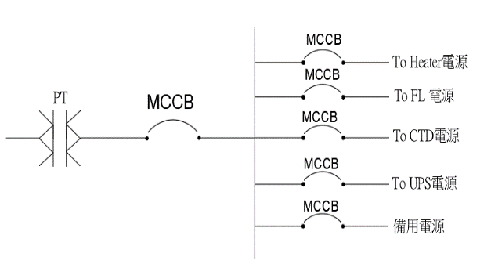
標單格式 | CTD2M-52RF電容跳脫置  盤面雙電錶 8500μF  AC、DC、CT電源輸入  具備電驛失能後衛保護功能。 |  |  | 只
施工規範範例 | - CTD容量8500μF(含)以上AC110V/DC155V，盤面雙電表型，AC、DC、CT電源輸入，具控制電源失能及電驛失能後衛保護，可為訂製品或多元件組成，驗收時需驗證功能。
參考廠牌 | 育駿 | 02-2961-5979 |  |  |  | 備註
 | 三菱 | 02-2381-1190
 | 奇異 | 02-2393-3283
 | 章任 | 02-2557-3247
 | 謙泰 | 02-2857-3950
 | 巨翰 | 02-2961-7645

